Муниципальное бюджетное образовательное учреждение
«Волновахская школа № 5 администрации города Волноваха»

«Интерактивные технологии
на уроках истории
и обществознания.»

Герасименко Елена Александровна,
учитель истории и обществознания
специалист первой категории

Волноваха
2024

Автор: Герасименко Е.А., учитель истории и обществознания
МБОУ Волновахская школа №5

Эксперт: Бутенко Н.Н., заместитель директора по УВР
МБОУ Волновахская школа №5

Рецензент: Васечко С.А., главный специалист отдела дополнительного образования управления образования администрации Волновахского района

Одобрено и утверждено на заседании научно - методического совета Управления образования администрации Волновахского района
(протокол № 1 от 22.12.2022)

В брошюре предоставлены материалы из опыта работы учителя с различными видами интерактивных технологий, которые можно применять на уроках истории и обществознания, а также во внеурочной деятельности.

Содержание
I. Введение………………………………………………………………………3
I. Урок истории и обществознания в парадигме интерактивных технологий: отличительные особенности……………………………………………………3
II. Педагогические технологии, методы, приёмы, используемые при интерактивных технологиях на уроке истории, обществознания……………4
III. Из опыта работы с интерактивными технологиями ………………………7
1. Использование информационно - коммуникационных технологий …........8
2.Технология интегрированного обучения (история - литература- изобразительное искусство) ……………………………………………………9
3. Технология интегрированного обучения (история - музыка- литература) 9
4.Технология интегрированного обучения (история - изобразительное искусство- музыка) …………………………………………………………….9
5.Технология интегрированного обучения (история - география- изобразительное искусство) ………………………………………………….10
6. Технология интегрированного обучения погружение в историю) …….10
7. Технология личностно – ориентированного обучение ……………..10
8. Технология нравственного воспитания……………………………………11
9.Проектно - исследовательская технология ……………………...…….….11
IV. Результативность за последние пять лет…………………………………12
V. Адресная направленность опыта………………………………………...13
VI. Литература…...…………………………………………………………..…14
VII. Приложения…………………………………………………………….…15

ВВЕДЕНИЕ
Существенные изменения, происходящие в последнее время в системе образования, современные требования к школьному обучению определены направлениями, указанными в президентской инициативе «Новая школа»:
«Молодому человеку, вступающему в самостоятельную жизнь в условиях современного рынка труда и быстро изменяющегося информационного пространства, необходимо быть эффективным, конкурентоспособным работником. Он должен быть творческим, самостоятельным, ответственным коммуникабельным человеком, способным решать проблемы личные и коллектива. Ему должна быть присуща потребность к познанию нового, умение находить и отбирать нужную информацию. Именно поэтому сегодня очень актуальны направления, которые будут способствовать повышению активности учеников, формированию их творческого потенциала».

I. Урок истории и обществознания в парадигме интерактивных технологий: отличительные особенности
Работа системы образования сегодня состоит не в передаче объема знаний, а в том, чтобы научить детей учиться всю жизнь. Поэтому учителю важно найти на уроке особый индивидуальный подход к учащимся: нужно не заставлять, а мотивировать его к учёбе.
Цель:
- Создание комфортных условий обучения, ощущение учащимися своей успешности, интеллектуального самосовершенствования, построение продуктивного образовательного окружения.
- Создание и решения проблемных заданий.
- Самостоятельное осмысление обучающимся определённых исторических событий.
- Возможность делать определённые выводы и применять свои знания на практике.
Внедрение интерактивной учебной деятельности ставит перед учителем следующие задачи:
- учитывать индивидуальные особенности каждого ученика;
- обучить школьников сотрудничеству при выполнении групповых и коллективных заданий;
- стимулировать моральные переживания взаимного обучения.
Интерактивные технологии подразумевают, такую организацию учебного процесса при которой участие каждого ученика в коллективном, взаимодополняющем основанным на взаимодействии всех его участников в процессе учебного познания является обязательным.
II. Педагогические технологии, методы, приёмы, используемые при интерактивных технологиях на уроке истории, обществознания.
К инновационным интерактивным технологиям относятся: кооперативное обучение, кооперативно - групповое обучение, ситуативное моделирование, проработка дискуссионных вопросов, использование информационно - коммуникационных технологий, технология интегрированного обучения, технология нравственного воспитания.
Каждая из этих технологий имеет свои методы, формы работы и упражнения.
Интерактивное обучение - это в первую очередь диалоговое обучение, во время которого происходит взаимодействие между учеником и учителем и между самими обучающимися.
Сейчас разработано много форм групповой работы, относящихся к интерактивному обучению.
Формы интерактивного обучения
Формы обучения - это виды занятий. Здесь от учителя нужно больше активности и творчества, чем при других вариантах проведения уроков. При этом при подготовке к каждой конкретной теме или предмету можно использовать разные формы или их комбинацию:
- Мастер-классы - передача практического опыта от учителя к ученикам.
- Интерактивные вебинары - традиционная лекция вместе с дискуссией, разбором, демонстрацией слайдов или фильмов.
- Кейсы - решение конкретной ситуации.
- Голосование, опросы - обсуждение, в ходе которого ученики активно включаются в поиск истины, открыто делятся мнениями и учатся аргументировать свою точку зрения.
- Мозговой штурм - совместное генерирование идей и поиск нестандартных творческих решений.
- Проекты - самостоятельная работа над поставленной задачей.
- Тренинги - совместный поиск решения проблемы с последующим обсуждением.
- «Микрофон» - высказывание одного ученика по поставленной проблеме, остальные не комментируют.
- «Броуновское движение» - хаотичное передвижение по классу в поиске решения.
- Дебаты - обоснованные и аргументированные высказывания двух сторон.
- Деловые игры - обыгрывание ситуаций.
- «Аквариум» - разновидность деловых игр, где участники, которых не задействовали в процессе, комментируют происходящее.
- Ротационные тройки - работа в группе из трёх человек, в которой состав меняется при каждом следующем задании.
- Пары и малые группы - работа вдвоём и более.
- «Дерево решений» работа с ватманами: группы записывают решение ситуации, а затем меняются ватманами, добавляя свои идеи на ватман соседей.
Каждая из форм интерактивных технологий имеет свои методы среди них можно выделить те, которые на уроках истории я применяю следующие интерактивные методы: проектный, проблемный метод, исследовательский метод, метод решения практических задач, коллективной творческой деятельности, поисковый метод, дискуссионный метод, коммуникативный метод.
Эти формы и методы эффективны только в случае, когда на уроке обсуждается любая тема, о которой в целом школьники уже имеют представление, полученное на предыдущих занятиях или из предыдущего опыта.

Преимущества и недостатки интерактивных технологий
Преимущества для ребёнка:
- самостоятельность, так как нужно искать информацию в разных источниках;
- развитые навыки общения для обмена опытом;
- критическое мышление;
- творческие навыки;
- психическое здоровье, так как метод помогает снять повышенную умственную и учебную нагрузку;
- лёгкое усвоение материала;
- расширенные познавательные возможности.
Сложности для педагога:
- сохранение баланса между игрой и обучением;
- адаптация метода под особенности характера и поведения детей;
- высокий уровень организаторских способностей;
- временные затраты на обучение новому методу;
- борьба с тревожностью и дискомфортом детей при введении нового формата;
- одна тема затратнее по времени изучения по сравнению с пассивным и активным методами.
Одной из главных задач учителя является сегодня научить анализировать факты и события, обобщать их, формулировать и обосновывать свою точку зрения, приучать не бояться своей личной позиции, и четко осознавать на базе каких данных она сформировалась.
III. Из опыта работы с интерактивными технологиями.
Во время уроков я применяю интерактивные технологии или их элементы в своей педагогической деятельности. Часто использую на уроках дискуссии, ролевые игры, дебаты, различные виды групповых работ, турниры знатоков, упрощенное судебное заседание, «древо решений», «микрофон», «мозговой штурм», «ролевая игра», «метод пресс», «метод дискуссий», работа в малых группах, анализ ситуации, составление проектов, коллективный проект, демонстрация, реконструкция. Прежде всего считаю эффективной ту технологию, которая основывается на потребностях и интересах обучающихся.
Представляемый мною опыт работы формируется в условиях общеобразовательной средней, школы. Мотивом для поиска новых форм и методов стали результаты диагностики уровня форсированности учебно-познавательной деятельности у учащихся 8-х, 9- х, 10-х 11-х классов по предмету. Определив недостаточную мотивацию школьника по истории и обществознанию, которая в дальнейшем не позволит получить высокий балл на экзамене, я увидела, что у большинства учащихся не сформированы основные компетенции, либо они находятся в первоначальной стадии их формирования.
Преодоление этой проблемы я нашла в применении новых подходов и методов во взаимодействии с учащимися, чтобы научить своих учеников самостоятельно приобретать знания, мыслить, уметь ориентироваться на рынке труда, быть востребованным и успешным. Применяемые мной интерактивные технологии довольно разнообразны, объединяет их только взаимное общение учащихся и активное коллективное творчество.
1. Использование информационно - коммуникационных технологий

Учитывая важность подготовки обучающихся к сдаче экзаменов, на своих уроках использую технологию интерактивного тестирования в виде онлайн –тестов и тестов по QR- кодам. Этот вид работы даёт возможность за короткий промежуток времени получить и проанализировать результат выполненной работы, провести работу над ошибками. Для проведения такого тестирования использую возможности кабинета информатики, интерактивные доски, иногда учащихся выполняют задания в своих телефонах. (Приложение 1)

2. Технология интегрированного обучения (история – литература- изобразительное искусство).
На своих уроках я использую разные материалы из литературных произведений для работы над проектами такими как «Гимны Древней Греции», «Образ Владимира Красное Солнышко в былинах», «Эпоха Просвещения», «Великая французская революция в произведениях В.Гюго», (Приложение 2) «Образ Павла I в художественной литературе», «Денис Давыдов - поэт, гусар», «Славянофилы и западники», «Великая Отечественная война и писатель». В разработанных мной опорных конспектах «Московское государство в ХIII - ХVII веках» (Приложение 3) и «Эпоха Возрождения» (Приложение 4) я разместила стихи по истории России, в текстовых распечатках есть частушки по теме «Война 1812 года», учащиеся с удовольствием их слушают и анализируют.
3. Технология интегрированного обучения (история – музыка- литература).
Применяю прослушивание мелодий песен разных времён и народов для погружения в эпоху. Иногда песне предшествует рассказ о её авторе и истории написания песни или музыки как пример можно назвать похожую историю написания французской «Марсельезы и русской песни «Прощание славянки», песни разных армий и участников гражданской войны пример: «Конармейская» как песня красных отрядов и «Господа офицеры» - песня белого движения, песни времён «Великой Отечественной войны», «шестая симфония Шестаковича» - как символ несломленности духа блокадного Ленинграда. (Приложения 2 и 5)

4. Технология интегрированного обучения (история - изобразительное искусство- музыка).
Дети на уроке как групповую работу рисуют рыцарей и прекрасных дам, воинов и быт людей разных эпох и народов, картинки к схемам. Разбирают парами картины, карикатуры и портреты разных стран и периодов. В ходе урока ученики составляют или рисуют кластеры (Приложение 6), ментальные карты (Приложение 7).
5. Технология интегрированного обучения (история – география- изобразительное искусство).
Учащиеся сами работают с картой атласа и электронными картами изучая маршруты путешествий и крестовых походов, составляют проекты торговых маршрутов эпохи Средневековья, рисуют опорные конспекты к уроку. (Приложения 8 и 11)
6. Технология интегрированного обучения ( погружение в историю ).
В процессе обучения использую реальные предметы старины. Работая в малых группах учащиеся рассматривают папирус, финиковую пальму, пытаясь определить их применение в древности, а также фотографии и предметы быта. (Приложение 9)
7. Технология личностно - ориентированного обучение - это обучение, где во главу угла ставится личность ребёнка, её самобытность, самоценность. Такое обучение исходит из признания уникальности самого ученика, как важного источника индивидуальной жизнедеятельности, проявляемой, в частности, в познании. Как метод можно использовать составление истории своего рода, ими воображаемое путешествие на машине времени в разные эпохи с последующем рассказом другу, блиц - ответ на вопрос, составление ментальной карты, исторического портрета.
8. Технология нравственного воспитания.
Каждый урок истории - это материал для нравственного воспитания. «Первые русские князья», «Борьба русского народа с иноземными захватчиками», «Творчество национальных учёных, писателей, художников, зодчих» примеры бескорыстного служения Родине, обществу.
9. Проектно - исследовательская технология
Одна из основных целей такой работы - формировать у учащихся навыки проектно-исследовательской деятельности. Формы организации могут быть разные: групповая, коллективная, парная. Всё это даёт возможность ученикам развивать свои творческие способности, оценивать роль знаний и увидеть их применение на практике. (Приложение 10)
Реализация интерактивного подхода обучения опирается на следующие методы: проектный; проблемный метод; исследовательский метод; метод решения практических задач; коллективной творческой деятельности; поисковый метод; дискуссионный метод; коммуникативный метод.
Активный и интерактивный методы применяются мной с 5 по 11 классы. Предполагают взаимосвязь учеников не только с учителем, но друг с другом. Они позволяют учащимся чувствовать себя на уроке свободно и не бояться высказывать и отстаивать свою точку зрения, что очень важно на уроках истории. (Приложение 12)
Активные методы обучения строятся в основном на диалоге, предполагающем свободный обмен мнениями о путях разрешения той или иной проблемы.
Игровой метод чаще использую в 5-8-х классах. Игры путешествия, сюжетно - ролевые игры помогают проявить интеллектуальные способности (Приложение 13 и 14). Ученики с удовольствием принимают участие в уроках «Заседание Кабинета министров», «Как бы я провёл отмену крепостного права», «Суд над Иваном Грозным». Примером заданий может быть игра «аплодисменты», когда ученик, сумевший аргументированно доказать свою гипотезу, получает от класса аплодисменты или игра «правда-неправда» использую для учеников 5-6 классов, когда ученики выбирают из текста верные утверждения.
IV. Результативность за последние пять лет
1.Изменилось содержание работ, обучающихся как результат влияния интерактивных технологий и компьютерной грамотности. Мои ученики в течении последних пяти лет постоянно занимают призовые места в районных и областных олимпиадах, в конкурсах.
2. Использование в своей работе интерактивных методов позволило мне преодолеть пассивность учащихся, тем самым повысить интерес к предмету на уроке у учащихся возникает необходимость использовать свой опыт и знания других предметов. (Приложение 15)
3.Интерактивные методы и приемы способствует развитию интеллектуальных, коммуникативных и творческих умений, а также помогают становлению таких черт характера, как ответственность, любознательность, целеустремленность, настойчивость, толерантность, умение работать в команде.
4. Эти технологии позволяют создавать благожелательную атмосферу на уроке, повысить самооценку учеников, дают им возможность поверить в свои силы.
Следствием всего выше сказанного можно считать повышение качества знаний школьников по предмету при 100% - ной успеваемости в течении последних пяти лет до 80-90 %.
V. Адресная направленность опыта
Для учителей истории и обществознания, данный метод помогает преодолеть однообразие и монотонность процесса обучения, помогает наладить совершенно иные взаимоотношения с учащимися, дает учащимся возможность самовыражения и самореализации. Решается одна из основных психологических проблем обучения в классах - сводится к минимуму гиперконтроль со стороны учителя.
Для учащихся: Через приемы интерактивного обучения учащиеся учатся различать исторические факты, выполнять задания на основе известных и собственных алгоритмов действий, а через рефлексивную деятельность учатся осознавать сферу своих познавательных интересов, источники трудностей.
Несмотря на все то обилие технологий, что есть в современной педагогике, нужно подходить разумно к использованию тех или иных методов и приемов. Оптимальное сочетание традиционных и нетрадиционных методик способствует успешному процессу обучения истории в школе.

ЛИТЕРАТУРА
1. Гилярова М.Г. Повышение мотивации обучения через использование интерактивных элементов электронных образовательных ресурсов. //Информатика и образование. - 2012. - № 10. - С. 26.
2. Кароза И. Классное ориентирование. Интерактивная игра в школе и вне школы. //Школьный психолог .- 2012. - № 3. - С.32.
3. Козина Е.Н. Интерактивные формы организации учебного процесса. //Справочник заместителя директора школы. - 2010. - №. 5. - С. 27.
4 Коротаева Е.В. Будущее интерактивного обучения. //Народное образование. - 2013. - № 2- С.169.
5. Коротаева Е.В. Когда «интерактивные технологии» интерактивны? //Народное образование. - 2014. - № 3. - С.115.
6. Леонова Н.С. Интерактивные технологии обучения как средство реализации творческих способностей учащихся. //Педагогическая мастерская (Основа). - 2013. - № 6. - С. 9.
7. Лисич Е.Е. Использование интерактивной технологии группового обучения. /География. (Основа). - 2012. - № 5. - С.18.
8. Наволокова Н.Г. Характеристика педагогических технологий. Технологии интерактивного обучения. //Педагогическая мастерская (Основа). -2014. - № 6. - С.33.
9. Полякова О.А. Использование интерактивных технологий в образовательном процессе. //Справочник руководителя ОУ. - 2007. - № 5- С. 90.
10. Хирьякова И.С. Интерактивные схемознаковые модели представления учебного материала. //Управление начальной школой. - 2011. - № 12 - С. 41.
Приложение 1

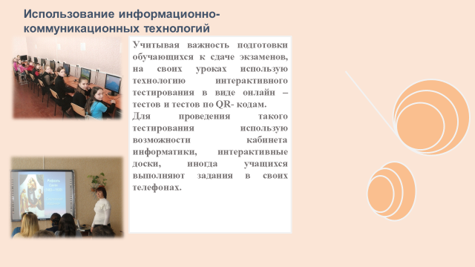
Приложение 2
«8 класс Великая французская революция план – конспект урока»

Приложение 3
«Московское государство в ХIII - ХVII веках»


Приложение 4
«Эпоха Возрождения»
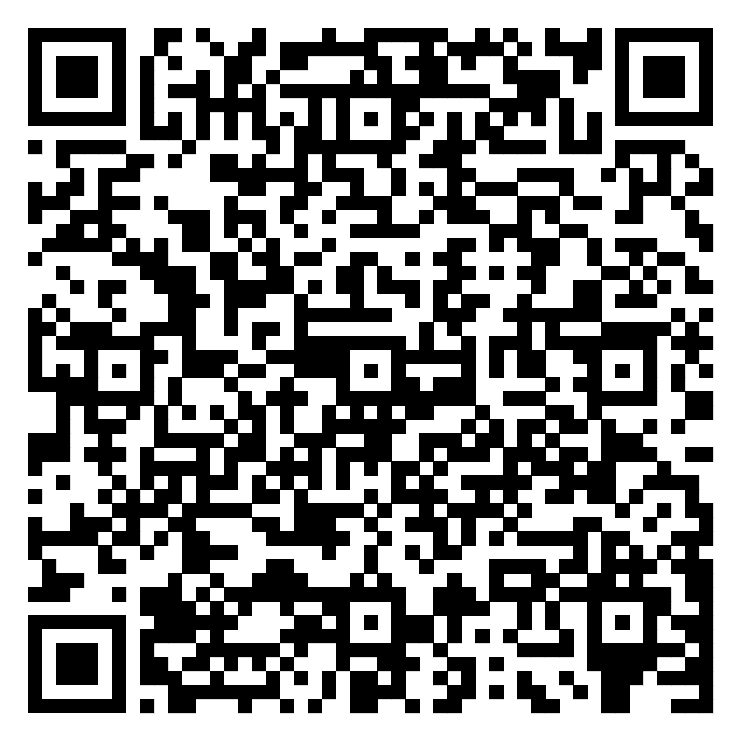

Приложение 5
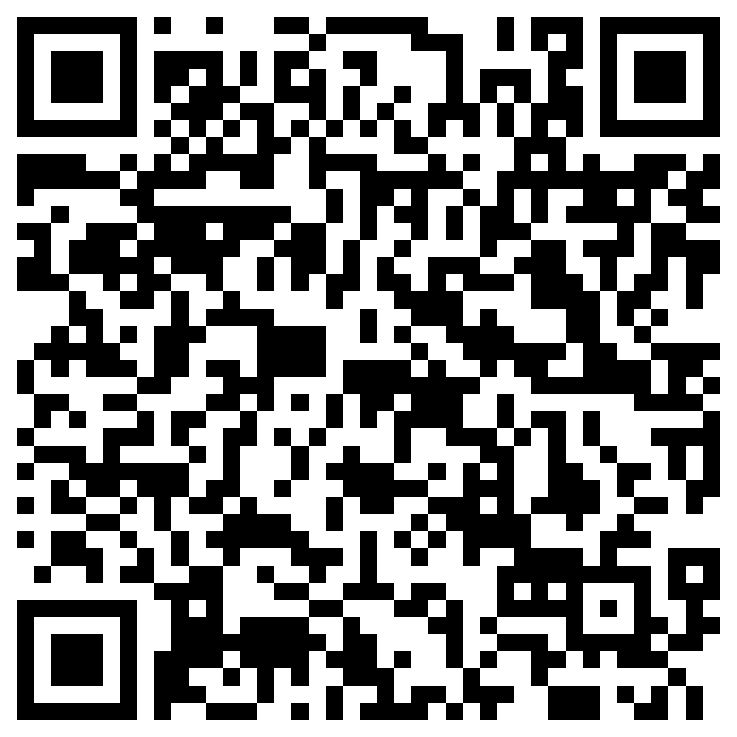
«8 класс Английские колонии в США план - конспект урока»

Приложение 6
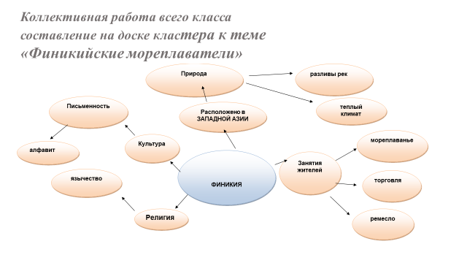

Приложение 7
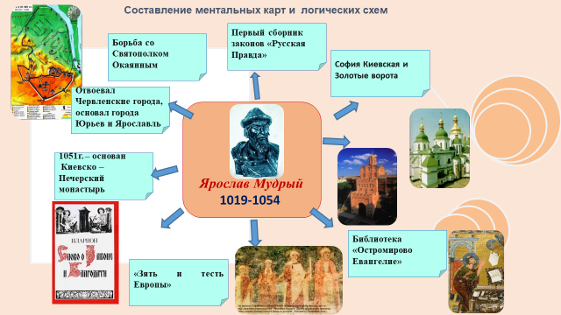

Приложение 8
Коллективный проект.
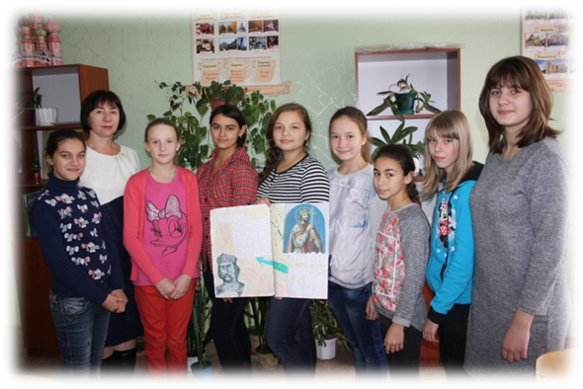

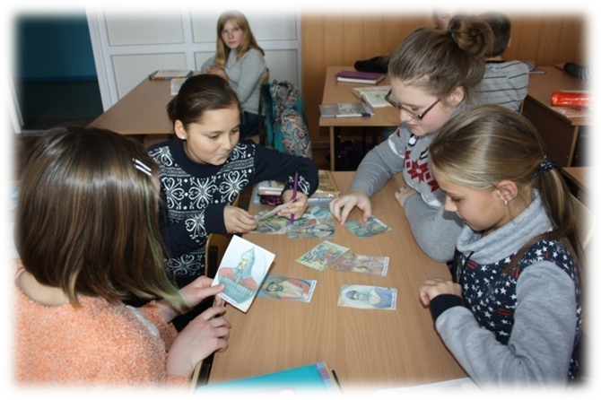
Приложение 9
Погружение в историю

Приложение 10
Проектная деятельность. Научное исследование.
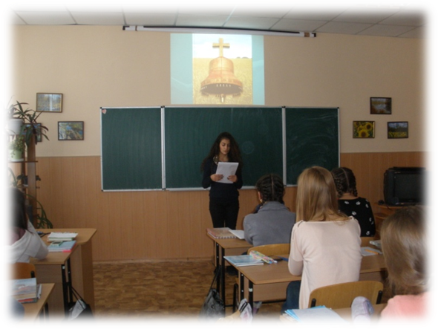
Приложение 11
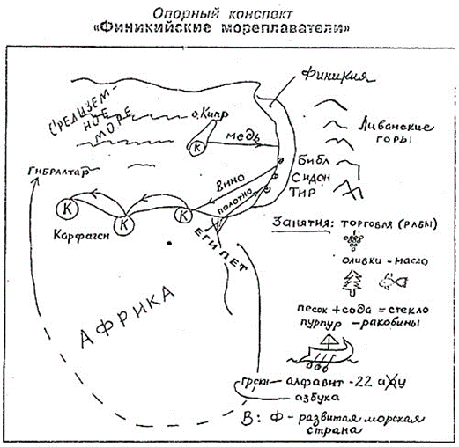

Приложение 12
5 класс урок по теме «Финикийские мореплаватели»


Приложение 13
Урок – путешествие «5 класс Древний Египет»
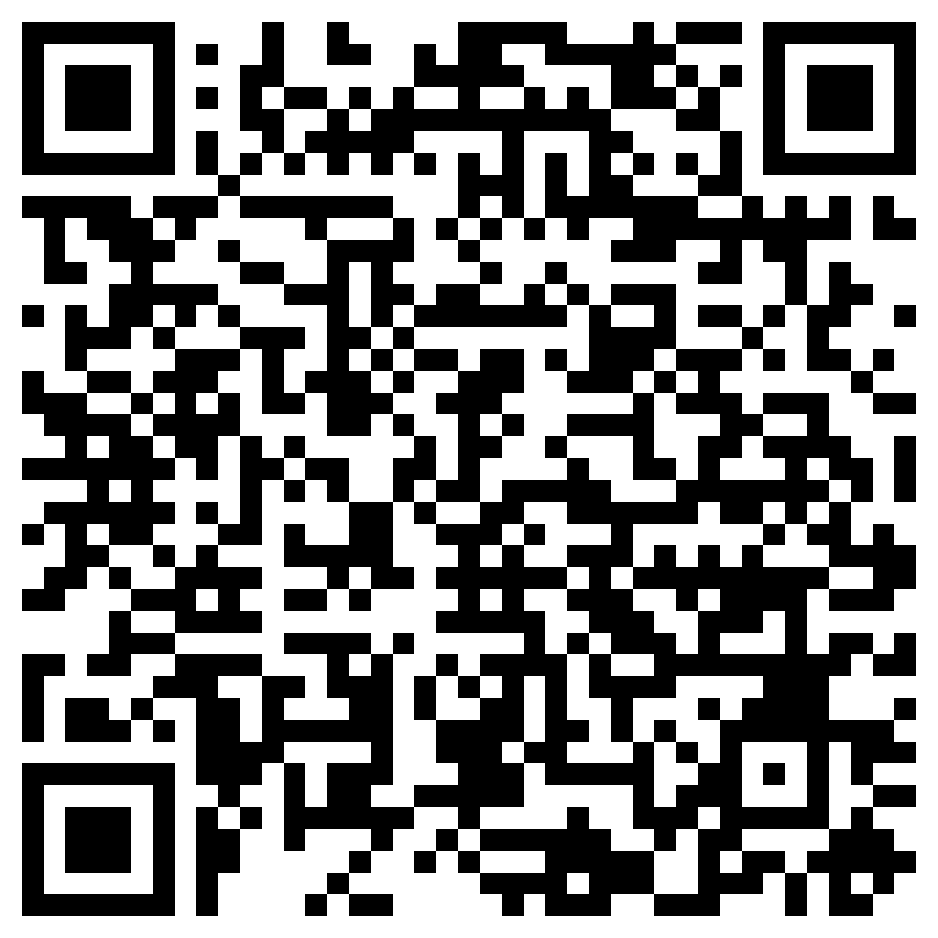
Приложение 14
5 класс «План – конспект урока Религия древних греков»

Приложение 15

